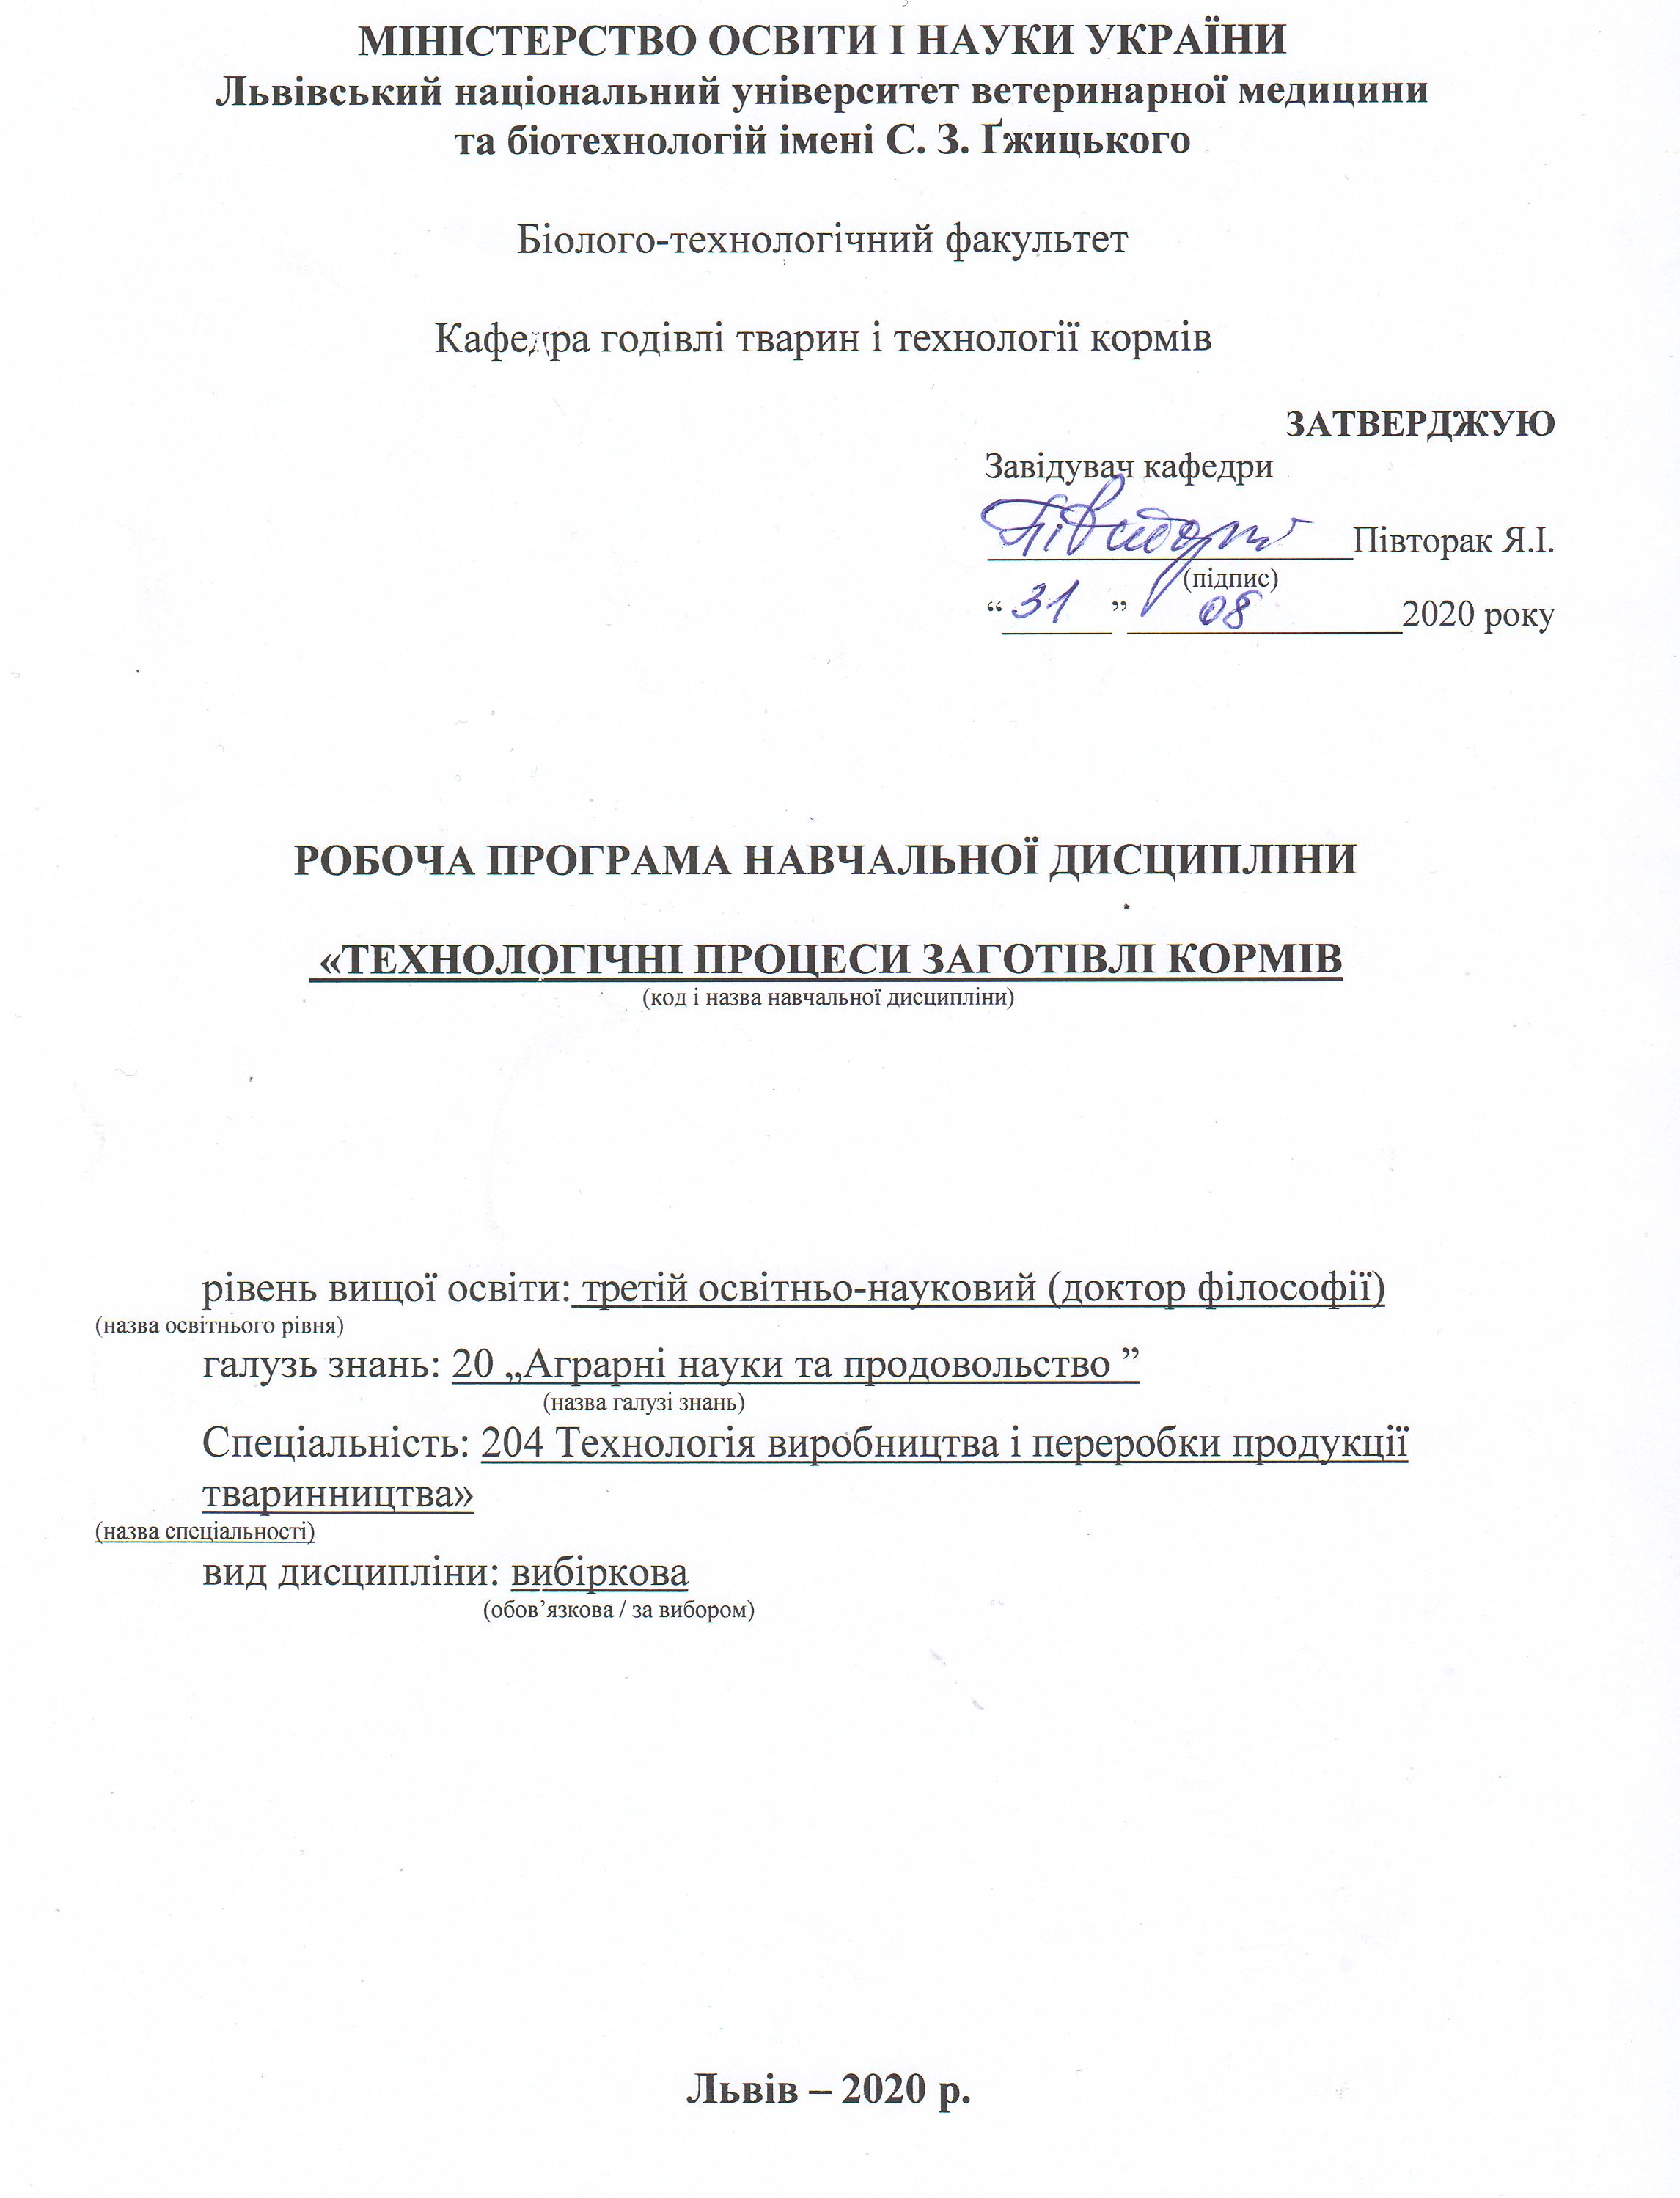
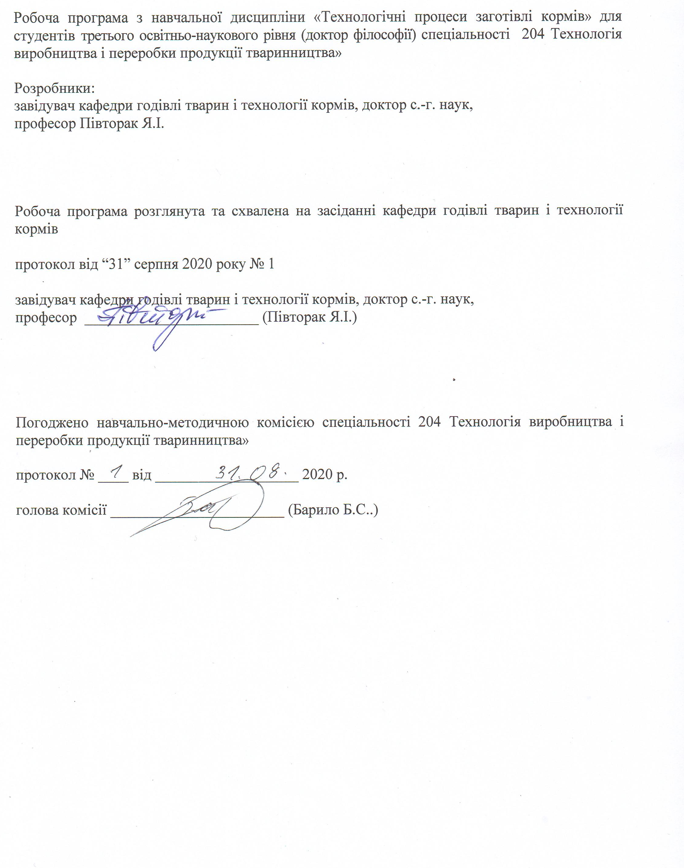

1. Опис навчальної дисципліни
Найменування показників | Всього годин
 | Денна форма навчання
Кількість кредитів/годин | 3 / 90
Усього годин аудиторної роботи | 30
в т.ч.:
- лекційні заняття, год. | 12
- практичні заняття, год. | ––
- лабораторні заняття, год | 18
семінарські заняття, год | ––
Усього годин самостійної роботи | 60
Вид контролю | залік

Примітка.
Частка аудиторного навчального часу студента у відсотковому вимірі:
для денної форми навчання – 33,3 %.

2. Предмет, мета та завдання навчальної дисципліни
2.1. Предметом навчальної дисципліни є технологічні процеси заготівлі кормів. Метою навчальної дисципліни є формування знань і навичок з організації науково-обґрунтованої системи технологічних процесів заготівлі кормів.

2.2. Завдання навчальної дисципліни (ЗК, ФК)
Вивчення навчальної дисципліни передбачає формування у студентів необхідних компетентностей:
Загальні компетентності:
- Дослідницька здатність. Компетентності ініціювати та виконувати (індивідуально чи в науковій групі) наукові дослідження, що приводять до отримання нових знань і розуміння новітніх технологій виробництва продуктів тваринництва
- Креативність. Потенціал креативності у генеруванні ідей та досягненні наукових цілей.
- Міжнародний кругозір. Здатність працювати у великій інтернаціональній групі, ставитися із повагою до національних та культурних традицій, способів роботи інших членів групи.
Фахові компетентності:
- Дослідницькі здатності в галузі аграрної науки і продовольства. Компетентність виконувати оригінальні дослідження в експериментальній технології виробництва продуктів тваринництва, годівлі тварин та технології кормів та досягнення наукових результатів, які створюють нові знання, із звертанням особливої уваги до актуальних проблем та використання новітніх наукових методів..
- Технологічні здатності. Компетентність у використанні наукового обладнання та технологій, що відносяться до аграрної науки та продовольства.
- Конструкторські здатності. Компетентність проектування технологічних розробок виробництва продуктів тваринництва
- Здатності до критики та оцінювання. Компетентність інтерпретувати результати експериментів та брати участь у дискусіях із досвідченими фахівцями-науковцями стосовно наукового значення та потенційних наслідків отриманих результатів.
- Програмні результати навчання (Р)
- У результаті вивчення навчальної дисципліни студент повинен бути здатним продемонструвати такі результати навчання:
- Здобуття знань і розумінь поглибленого рівня у технології виробництва продуктів тваринництва та споріднених галузях, включаючи методики проведення експериментів, рівень цих знань повинен буди достатнім для проведення наукових досліджень на рівні останніх світових досягнень і спрямованим на їх розширення та поглиблення.
- Здатність робити огляд та пошук інформації в спеціалізованій літературі, використовуючи різноманітні ресурси: журнали, бази даних, он-лайн ресурси
- Здатність вести спеціалізовані наукові семінари та публікувати наукові статті в основних наукових журналах даної галузі.

3. Структура навчальної дисципліни
3.1. Розподіл навчальних занять за розділами дисципліни
№ та тема розділу | Кількість годин
 | Усього | У тому числі-
 |  | л | лаб | с.р.
1 | 2 | 3 | 4 | 5
Розділ 1. Технологія виробництва грубих, зелених кормів
Тема 1. Особливості технології виробництва грубих і зелених кормів | 14 | 2 | 2 | 10
Тема 2. Сучасні технології виробництва силосу та сінажу | 16 | 2 | 4 | 10
Розділ 2. Технологія виробництва коренебульбоплодів та баштанних кормів
Тема 3. Сучасні технології виробництва коренебульбоплодів . | 14 | 2 | 2 | 10
Тема 4. Сучасні технології виробництва баштанних кормів | 14 | 2 | 2 | 10
Розділ 3. Технологія виробництва зернових кормів
Тема 5. Зернові та зернофуражні культури | 16 | 2 | 4 | 10
Тема 6. Технологія виробництва зернобобових культур | 16 | 2 | 4 | 10
Усього годин | 90/3,0 | 12 | 18 | 60

3.2. Лекційні заняття
№  з/п | Назви тем та короткий зміст за навчальною програмою | Кількість  годин
 |  | ДФН
Розділ 1. Технологія виробництва грубих, зелених кормів
1. | Особливості технології виробництва грубих і зелених кормів. Технологія заготівлі високоякісного сіна. Заготівля соломи. Сучасні методи виробництва зелених кормів. Організація зеленого конвеєру для тварин. | 2
2. | Сучасні технології виробництва силосу та сінажу. Новітні технології заготівлі силосу. Інтенсивні технології заготівлі високоякісного сінажу. | 2
Розділ 2. Технологія виробництва коренебульбоплодів та баштанних кормів
3. | Сучасні технології виробництва коренебульбоплодів. Технологія виробництва кормових бульбоплодів та коренеплодів. Основні елементи вирощування моркви та цукрових та кормових буряків. | 2
4. | Сучасні технології виробництва баштанних кормів. Технологія виробництва баштанних культур. Технологія вирощування гарбузів, кабачків та кормових динь. | 2
Розділ 3. Технологія виробництва зернових кормів
5. | Зернові та зернофуражні культури. Значення та поживна цінність зернових злакових культур. Технологія вирощування зернових злакових культур. | 2
6. | Технологія виробництва зернобобових культур. Поживна цінність та значення зернобобових кормів у вирішенні проблеми кормового білка. Технологія вирощування зернобобових культур. | 2
Усього годин |  | 12

3.3. Лабораторні заняття
№  з/п | Назви тем та короткий зміст за навчальною програмою | Кількість  годин
 |  | ДФН
Розділ 1. Технологія виробництва грубих, зелених кормів
1. | Методика складання зеленого конвеєру. Класифікація кормових засобів. Основні правила розрахунку зеленого конвеєра для різних природно-кліматичних зон України. Кормова цінність та технологія використання зелених кормів в раціонах тварин і птиці. Організація інтенсивного зеленого конвеєра. | 2
2. | Технологія вирощування основних силосних культур. Технологічні процеси заготівлі силосу та сінажу. Кормова цінність та технології заготівлі різних видів силосів. | 4
Розділ 2. Технологія виробництва коренебульбоплодів та баштанних кормів
3. | Особливості вирощування коренеплодів. Коренеплоди, їх дієтичні властивості, хімічний склад, поживність та методи їх використання. Технології підготовки коренеплодів до згодовування сільськогосподарським тваринам і птиці. | 2
4. | Технологія вирощування бульбоплодів. Бульбоплоди, їх дієтичні властивості, хімічний склад та методи їх використання. Технології підготовки бульбоплодів до згодовування сільськогосподарським тваринам і птиці. | 2
Розділ 3. Технологія виробництва зернових кормів
4. | Зернові та зернофуражні культури. Кормова характеристика зерна злакових кормів. Вимоги держстандартів до зерна злакових культур. Технології підготовки зерна злакових до згодовування тваринам і птиці. | 4
5. | Виробництво зернобобових культур. Кормова характеристика зерна бобових кормів. Вимоги держстандартів до зерна бобових культур. Технології підготовки зерна бобових до згодовування сільськогосподарським тваринам і птиці. | 4
 | Усього годин | 18

3.4. Самостійна робота
№  з/п | Назви тем та короткий зміст за навчальною програмою | Кількість  годин
 |  | ДФН
Розділ 1. Технологія виробництва грубих, зелених кормів
1 | Особливості технології виробництва грубих і зелених кормів. Порівняльна характеристика кормів за хімічним складом. | 2
2 | Сучасні технології виробництва силосу та сінажу. Машини і знаряддя для догляду за посівами силосно-сінажних культур. | 4
Розділ 2. Технологія виробництва коренебульбоплодів та баштанних кормів
3. | Особливості вирощування коренеплодів. Поняття сівозміни, схема сівозмін, ротація та ротаційна таблиця, тип, вид сівозміни. | 4
4. | Технологія вирощування бульбоплодів. Система сівозмін, основи правильного чергування культур у сівозміні. | 4
Розділ 3. Технологія виробництва зернових кормів
5. | Зернові та зернофуражні культури. Методи вивчення схожості і життєздатності насіння. Збирання вологого зерна. | 2
6. | Виробництво зернобобових культур. Характеристика основних бур’янів та заходи боротьби з шкідниками та хворобами кормових рослин. | 4
РАЗОМ |  | 20
Підготовка до навчальних занять та контрольних заходів |  | 40
УСЬОГО ГОДИН |  | 60

4. Індивідуальні завдання
За бажанням і вибором студента.

5. Методи навчання
Вивчення предмету “Технологічні процеси заготівлі кормів” проводиться за допомогою наступних методів:
– викладання лекційного матеріалу;
– використання навчального наглядного матеріалу (таблиці, схеми, стенди, муляжі, слайди та ін.);
– використання комп’ютерних програм, відеофільмів;
– розв’язування ситуаційних завдань;
– проведення лабораторних досліджень та оцінка отриманих результатів;
– науково-дослідна робота;
– самостійна робота.
Основними видами навчальних занять згідно з навчальним планом є:
– лекції;
– лабораторні заняття;
– самостійна позааудиторна робота аспірантів.
Головна мета лекційного курсу – розвиток у аспірантів наукового мислення та його використання для оцінки збалансованості раціонів з врахуванням деталізованих норм потреби у поживних речовинах з використанням сучасних методів експериментальних досліджень..
Лабораторні заняття за методикою їхньої організації є практично-орієнтованими та передбачають: визначення в кормах поживних та біологічно-активних речовин та контролю їх якості безпосередньо у сертифікованій лабораторії науково-дослідної установи.
Консультація – форма навчального заняття, при якій студент отримує від викладача відповіді на конкретні запитання або пояснення окремих теоретичних положень, аспектів їхнього практичного застосування, зокрема, з тем навчальної дисципліни, які віднесені до тематичної самостійної роботи (25-35 % від обсягу годин, відведених навчальним планом на самостійну роботу).
6. Методи контролю
Поточний контроль здійснюється на кожному лабораторному занятті відповідно до конкретних цілей поточної теми. На усіх лабораторних заняттях проводиться об’єктивний контроль теоретичної підготовки та контроль засвоєння практичних навичок у вигляді тестування, письмового та (або) усного опитування, розв’язування ситуаційних завдань. Теми контролюються на заняттях (початковий контроль – як рівень готовності до проведення лабораторних занять та кінцевий – рівень знань та умінь, що набуті).
При засвоєнні кожної теми модуля за поточну навчальну діяльність студенти виставляється оцінка за чотирибальною шкалою.
Поточний контроль та оцінювання самостійної роботи студентів, яка передбачено поряд з аудиторною роботою, здійснюється під час поточного контролю теми на відповідному аудиторному занятті відповідно конкретним цілям кожної теми.
Семестровий контроль з навчальної дисципліни проводиться у формі заліку, відповідно до навчального плану.
Семестровий залік є формою підсумкового контролю, що полягає в оцінці засвоєння студентом навчального матеріалу на підставі результатів виконання ним усіх видів запланованої навчальної роботи протягом семестру: аудиторної роботи під час лекційних, лабораторних занять, самостійної роботи.
Семестровий залік не передбачає обов’язкову присутність студента і виставляється у залікову відомість за умови, що студент виконав усі види навчальної роботи, визначені робочою програмою навчальної дисципліни і його сумарна оцінка з поточного контролю становить не менше 60 балів, що відповідає позитивній (за національною шкалою) семестровій оцінці.

7. Критерії оцінювання результатів навчання студентів
Успішність студента оцінюється шляхом проведення поточного та підсумкового контролю (екзамену).
Критерії оцінювання за поточного контролю
Оцінка “відмінно” виставляється студенту, який глибоко засвоїв програмний матеріал, дав вичерпну, послідовну, грамотну і логічну відповідь на поставлені питання, тісно пов’язав теоретичні питання з практичною діяльністю. Студент повинен виявляти знання літератури монографічного (підручники, посібники) і періодичного характеру (науково-практичні та реферативні журнали, огляди нової літератури тощо), з етіології, патогенезу, діагностики, лікування та профілактики внутрішніх хвороб тварин.
Оцінка “добре” виставляється студенту, який твердо знає програмний матеріал, грамотно і по суті його викладає, не допускає суттєвих помилок у відповідях на питання, вірно вміє застосувати теоретичні положення при вирішенні практичних питань і завдань.
Оцінка “задовільно” виставляється студенту, який має знання лише матеріалу підручників, але не засвоїв окремих деталей, допускає неточності, недостатньо правильні формулювання, порушує послідовність у викладенні програмою матеріалу та має труднощі при виконанні лабораторних занять.
Оцінка “незадовільно” виставляється студенту, який не знає значної частини програмного матеріалу, допускає суттєві помилки, невпевнено, з великими труднощами виконує лабораторні роботи та практичні навички.

Критерії оцінювання семестрового контролю (заліку)
Розподіл балів для дисциплін, які завершуються заліком:
Максимальна кількість балів за засвоєння програмного матеріалу дисципліни протягом семестру становить 100, вони розподіляються таким чином:
100ПК = 100,
де: 100ПК – максимальна кількість балів з поточного контролю, які може набрати студент за семестр.
$$ПК= \frac{100×САЗ}{5}=20×САЗ$$
Таблиця 1.
Критерії оцінювання знань студентів під час проведення заліку
Зараховано – | Студент задовільно засвоїв базовий матеріал, використовуючи для цього основну і додаткову навчальну літературу, а також виконавши більшість завдань, що виносилися на самостійне опрацювання. У основному, достатньо повно відповідає на запитання, інколи виникає потреба у додаткових уточнюючих питаннях. Демонструє достатнє володіння термінологією українською та латинською мовами, допускаючись помилок. Правильно досліджує мінімум 40 % систем організму дрібних тварин чи інших унаочненнях, здатний охарактеризувати функціональні особливості деяких з них. Також знає ключові відмінності цих структур у різних видів тварин, а тому, часто може встановити видову приналежність органів.
Не зараховано – | Студент незадовільно засвоїв базовий матеріал, використовуючи для цього лише основну навчальну літературу, а також частково виконавши завдання, що виносилися на самостійне опрацювання, або взагалі їх не виконавши. Студент демонструє мінімальні уривчасті знання, або їх повну відсутність. Його відповіді на запитання є не чіткими, здебільшого не зрозумілими, заплутаними та суперечливими, а тому вимагають значної кількості додаткових уточнюючих запитань, на які він також часто не може відповісти. Володіння термінологією українською та латинською мовами є мінімальним, з наявністю грубих помилок. Студент може правильно показати менше 30 % систем організму дрібних тварин чи інших унаочненнях та не здатний охарактеризувати їх функціональні особливості. Здебільшого не знає відмінностей цих систем у різних видів дрібних тварин.

За підсумками семестрового контролю в залікову відомість студентові у графу «за національною шкалою» виставляється оцінка «зараховано/не зараховано».

Шкала оцінювання успішності студентів
За 100 – бальною  шкалою | За національною шкалою |  | За шкалою  ECTS
 | Екзамен | Залік
90–100 | Відмінно | Зараховано | А
82–89 | Добре |  | В
74–81 |  |  | С
64–73 | Задовільно |  | D
60–63 |  |  | E
35–59 | Незадовільно (не зараховано) з можливістю повторного складання |  | FX
0–34 | Незадовільно (не зараховано) з обов’язковим повторним вивченням дисципліни |  | F

8. Навчально-методичне забезпечення

1. Столярчук П.З. Заготівля кормів, нормована годівля тварин та профілактика аліментарних захворювань : навч. посіб. / [П.З.Столярчук, Я.І. Півторак, І. П. Голодюк та ін.]. – Львів: «Добрий друк», 2011. – 288 с.
2. Півторак Я.І. Технологія виробництва рослинних кормів : навч. посібник / І.П.Голодюк, О.С.Наумюк, Р.А.Петришак. – Львів: ПП «Добрий друк», 2014. – 96 с.
3. Голодюк І.П. Зберігання та контроль якості кормів : навч.-метод. посібник / І.П.Голодюк, Я.І.Півторак. – Львів: ПП «Добрий друк», 2014. – 80 с.

9. Рекомендована література

Базова:
1. Столярчук П.З. Заготівля кормів, нормована годівля тварин та профілактика аліментарних захворювань : навч. посіб. / [П.З.Столярчук, Я.І. Півторак, І. П. Голодюк та ін.]. – Львів: «Добрий друк», 2011. – 288 с.
2. Столярчук П.З. Заготівля кормів і нормована годівля сільськогосподарських тварин : нав. посіб. / П.З.Столярчук, Л.Г.Боярський. – Львів: Каменяр, 1989. – 173 с.
3. Ібатуллін І. І. Годівля сільськогосподарських тварин / [І. І. Ібатуллін, О. Д. Мельничук, П.З.Столярчук та ін.]. – В.: Нова книга, 2007. – 612 с.
4. Ібатуллін І. І. Практикум з годівлі сільськогосподарських тварин / [І.І.Ібатуллін, Ю.О.Панасенко, В.К.Кононенко та ін.]. – К., 2000. – 371 с.
5. Цвігун А.Т. Годівля сільськогосподарських тварин / А.Т.Цвігун, М.Г.Повозніков, М.Н.Бахмат. – Кам’янець-Подільський: Абетка, 2003. – 96 с.

Допоміжна:
1. Півторак Я.І. Технологія виробництва рослинних кормів : навч. посібник / І.П.Голодюк, О.С.Наумюк, Р.А.Петришак. – Львів: ПП «Добрий друк», 2014. – 96 с.
2. Виробництво, зберігання і використання кормів : навч. посіб. / за ред. В.Ф.Петриченка. – Вінниця: Діло, 2005. – 471 с.
3. Голодюк І.П. Зберігання та контроль якості кормів : навч.-метод. посібник / І.П.Голодюк, Я.І.Півторак. – Львів: ПП «Добрий друк», 2014. – 80 с.
4. Костенко В.М. Практикум з годівлі сільськогосподарських тварин / В.М.Костенко, К.М.Сироватко. – В.: Нова книга, 2007. – 244 с.

10. Електронні ресурси
1. . Сайт: http://godivlya.blogspot.com
2. Сайт: http://tvarynnyctvo.ru/godivlja-tvaryn
3. Сайт: http://agrobiznes.org.ua
4. Сайт: http://webfermer.org.ua
5. Сайт: http://www.propozitsiya.com
6. Сайт: http://www.milkua.info/uk/news
7. Сайт: http://skotnyidvor.ru/ua/dovidnyk-po-zagotivli-i-zberigannyu-kormiv.html
8. Сайт: http://estw.com.ua
9. Сайт: http://www.spmeta.com/uk

11. Погодження міждисциплінарних інтеграцій навчальної дисципліни
№ з/п | Навчальні дисципліни, що забезпечують дану | Кафедра | Прізвище та ініціали відповідального викладача | Підпис викладача
1

№ з/п | Навчальні дисципліни, забезпечувані даною | Кафедра | Прізвище та ініціали відповідального викладача | Підпис викладача
1.
2.
3.

12. Зміни та доповнення до робочої програми навчальної дисципліни
№  з/п | Зміст внесених змін (доповнень) | Дата і № протоколу  засідання кафедри | Підпис зав. кафедри
1.
2.
3.
4.
5.

